Утверждаю

Директор ООШ с.Акылбай

__________К.Е. Кудабаев

**Меню**

**питания школьников**

**по ООШ с.Акылбай**

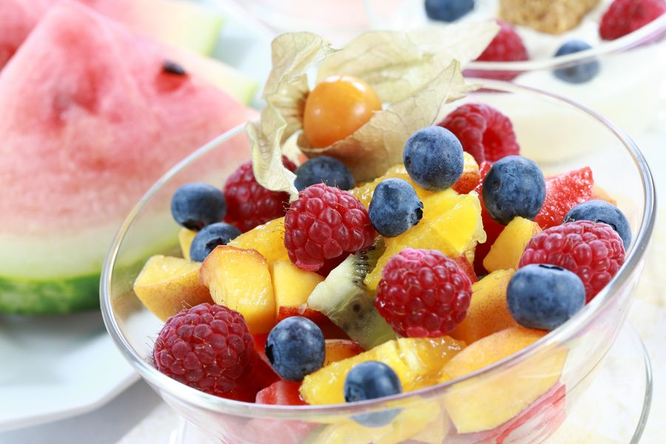

|  |  |  |  |  |
| --- | --- | --- | --- | --- |
| **№** | **дни недели** | **продукция** | **классы** | **классы** |
| **1-4** | **5-9** |
| **1** | **понедельник** | Гуляш гарнир гречка  Чай с молоком и сахаром  Хлеб | 75/100гр  200гр  20гр | 75/130гр  200гр  35гр |
| **цена:** | | | **608 тенге** | **626 тенге** |
| **2** | **вторник** | Салат огурцов и помидоров  Жаркое  Кисель  Хлеб | 60гр  200гр  200гр  20гр | 100гр  200гр  200гр  35гр |
| **цена:** | | | **597 тенге** | **648 тенге** |
| **3** | **среда** | Котлеты гарнир картоф.пюре  Мед  Чай  Хлеб | 50/100гр  10гр  200гр  20гр | 75/130гр  10гр  200гр  35гр |
| **цена:** | | | **428 тенге** | **558 тенге** |
| **4** | **четверг** | Салат из капусты  Уха  Кисель  Хлеб | 60гр  200гр  200гр  20гр | 100гр  200гр  200гр  35гр |
| **цена:** | | | **729 тенге** | **774 тенге** |
| **5** | **пятница** | Биточки мясные гарнир макароны  Сок  Творог  Хлеб | 50/100гр  200гр  100 гр  20гр | 75/130 гр  200гр  100гр  35гр |
| **цена:** | | | **564тенге** | **704 тенге** |

**повар: Оспанова С.Ж.**

Утверждаю

Директор ООШ с.Акылбай

__________К.Е. Кудабаев

**Меню**

**питания школьников**

**по ООШ с.Акылбай**

|  |  |  |  |  |
| --- | --- | --- | --- | --- |
| **№** | **дни недели** | **продукция** | **классы** | **классы** |
| **1-4** | **5-9** |
| **1** | **понедельник** | Тефтели гарнир макароны  Чай  Сыр  Мед  Хлеб | 60/100гр  200 гр  20гр  10гр  20гр | 90/130гр  200гр  20гр  10гр  35гр |
| **цена:** | | | **564 тенге** | **704 тенге** |
| **2** | **вторник** | Суп с фрикадельками  Салат огурцы помидоры  Компот  Хлеб | 200/35гр  60гр  200гр  20гр | 250/35гр  100гр  200гр  35гр |
| **цена:** | | | **622 тенге** | **681 тенге** |
| **3** | **среда** | Плов  Яблоко  Мед  Чай  Хлеб | 150гр  100гр  10гр  200гр  20гр | 200гр  100гр  10гр  200гр  35гр |
| **цена:** | | | **889тенге** | **902тенге** |
| **4** | **четверг** | Уха  Кисель  Хлеб  Салат из свеклы | 200гр  200гр  20гр  60гр | 200гр  200гр  35гр  100гр |
| **цена:** | | | **729 тенге** | **774 тенге** |
| **5** | **пятница** | Рагу  Салат из моркови с сыром  Компот  Хлеб  Ватрушка с творогом | 200гр  60гр  200гр  20гр  60гр | 200гр  100гр  200гр  35гр  80гр |
| **цена:** | | | **701 тенге** | **772тенге** |



**повар: Оспанова С.Ж.**



**Телефон горячей линии отделов образования РК по вопросам организации питания для школьников**

**2-13-33**